

Desarrollo y Evaluación de Sistemas Software Interactivos

Cambios en el Prototipo Final

App Móvil “Más Barato Aquí”

**Autores:** Francisco Aguilera Martínez

Nestor E González Bravo

Curso 2023-2024

Máster en Ingeniería Informática

Teniendo en cuenta las evaluaciones anteriores por partes del resto de los estudiantes y el aporte de nuevas ideas por parte de los autores, se realizaron los siguientes cambios y aportes a los prototipos finales de la App Móvil “Mas Barato Aquí”.

A modo de recordatorio bien resumido esta aplicación tiene como objetivo fundamental la comparación de precios de productos deseados en las distintas tiendas de la ciudad, con opciones que la hacen diferente del resto de las aplicaciones, como por ejemplo la gestión de un producto determinado que permite modificar o actualizar su precio en tiempo real si el usuario detecta que este a sufrido cambios si se encuentra en ese momento el establecimiento donde lo encuentra, así como eliminarlo o añadir uno nuevo, para que la comunidad de usuarios que usan la aplicación tengan la oportunidad de estar lo más actualizados posibles, también tiene opciones de notificación de ofertas, localización de las tiendas según la ubicación de cada usuario y permite además añadir reseñas a productos, es valido recordar que la aplicación está destinada principalmente a los usuarios que recién llegan a la ciudad, los cuales es una población amplia debido a la características que posee la ciudad de Granada por su prestigiosa universidad que recibe cada año un gran numero de estudiantes a través de diferentes programas por mencionar un ejemplo.

1. Se implementó la pantalla “Registrarse”, la cual no estaba terminada del todo, a pesar de estar diseñada en los bocetos de papel.

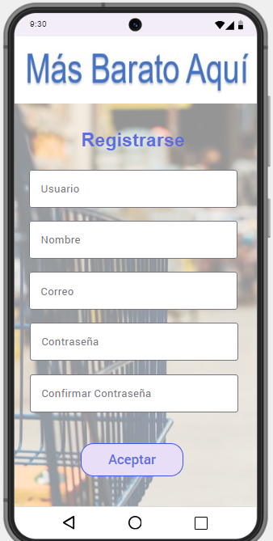

1. Se introdujeron datos reales en la pantalla resultante de una búsqueda de un producto específico para dar más claridad al usuario del objetivo de la aplicación al comparar los precios de forma ordenada según el valor de este en los distintos mercados, de igual forma en otros listados generados por la aplicación:

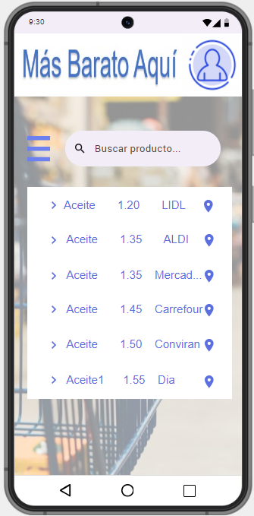

1. Se rediseño la pantalla de “Perfil de Usuario”, con el objetivo de mejorar la experiencia del usuario y una mejor usabilidad.

1. Se reflejó un ejemplo real de cómo se mostraría la pantalla con los datos de un producto especifico al seleccionar este en el listado de productos que se muestran al realizar una búsqueda. En esta pantalla se sustituyó el botón del “Menú” por el de “Ir atrás”.

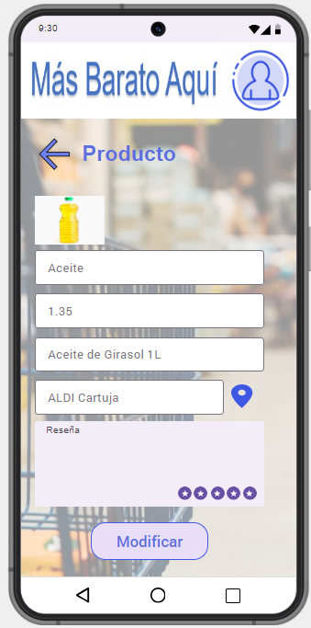

1. Al seleccionar la opción de modificar un producto se mostraba un listado del producto filtrado para seleccionar mediante el checkbox el producto de la lista al cual se le desean realizar modificaciones, en la pantalla se encuentra un botón “Modificar” para acceder a los datos del producto, el cual no estaba implementado.

1. Por último se cambió el logo de la aplicación.

